云南大学软件学院
实 验 报 告
序号： 38 姓名： 何志颖 学号： 20151120237专业： 软件工程 日期： 2018-6-18成绩：
实验五 包图和状态图
一、实验目的：
通过本实验的学习，使学生理解包在对大型系统建模时所起的作用以及重要性；对于特定体系结构视图中的建模元素，能够找出概念和语义上相互接近的元素，然后把这些元素放到一个包中；对问题域中一级有意义的体系结构视图，能够找出对于可视化、详述、构造和文档化每个视图的语义来说充分必要的元素，并将它们放到合适的包中；利用的包的可见性，达到合理访问包中元素的目的；理解状态机的概念以及它的组成要素；掌握状态图的建模步骤。
二、实验要求：
以实验二选择的应用系统为建模目标，完成以下设计建模内容：
- 设计应用系统的体系结构，构建包图；
- 明确类图中每个类在包图中的包归属关系；
- 针对特定类或业务对象构建至少1个状态图；
- 实验内容：

包图
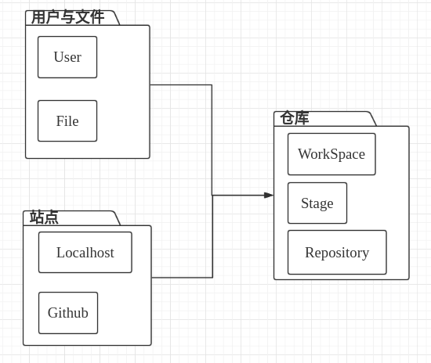
用户与文件包：包含User、File类
站点包：包含Localhost、Github类
仓库包：包含WorkSpace、Stage、Repository类

文件对象的状态图
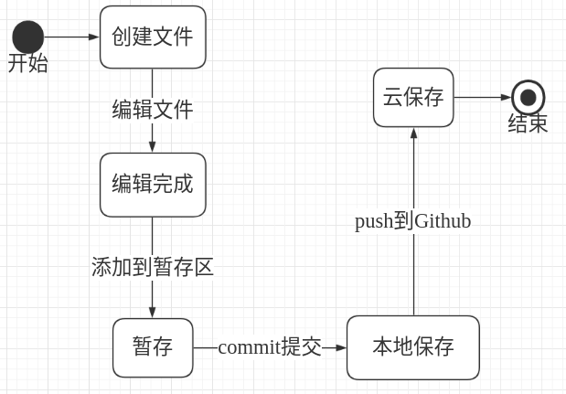

- 实验总结：
通过本次实验，我掌握了UML包图、状态图的绘制，为以后UML的学习，程序的设计提供了有力的工具支持。

指导教师签名：

